Menü allzeit

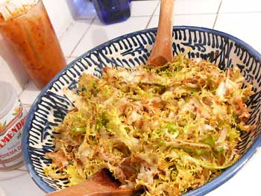
Vorspeise

Schweinelenden und Linsensuppe

Suppe mit Romesco salat.
Hauptgericht
Cremige Zucchinilasagne mit Hähnchen.
Nachtisch
Mandel kuchen mit Erdbeeren.
Getränke
Milchshake

